第12题 有机物的结构与性质
复习建议：1课时(习题课：1课时)
命题调研 (2011～2020十年大数据)
2011～2020十年考点分布图 | 核心素养与考情预测
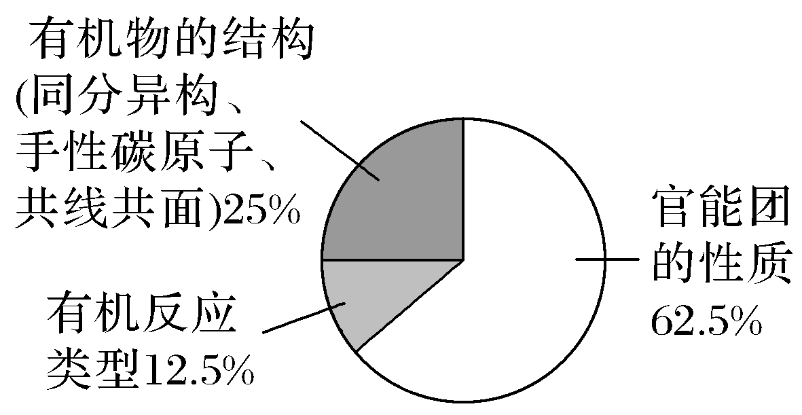 | 核心素养：宏观辨识与微观探析 变化观念
 | 考情预测：此类题是以“具有实际应用新型有机物的结构或合成”为载体的选择题，主要考查考生对有机化合物的结构、官能团的类别和性质等基础有机化学知识的理解和掌握程度，考查“有机化合物中官能团结构对有机物性质的影响”的理解。一般考查有机物的结构(手性碳原子、共线共面)、官能团的识别和特征反应、常见有机反应类型等，特别关注课标新增考点“顺反异构”。
【江苏高考卷】
1．(2020·江苏化学，12)化合物Z是合成某种抗结核候选药物的重要中间体，可由下列反应制得。
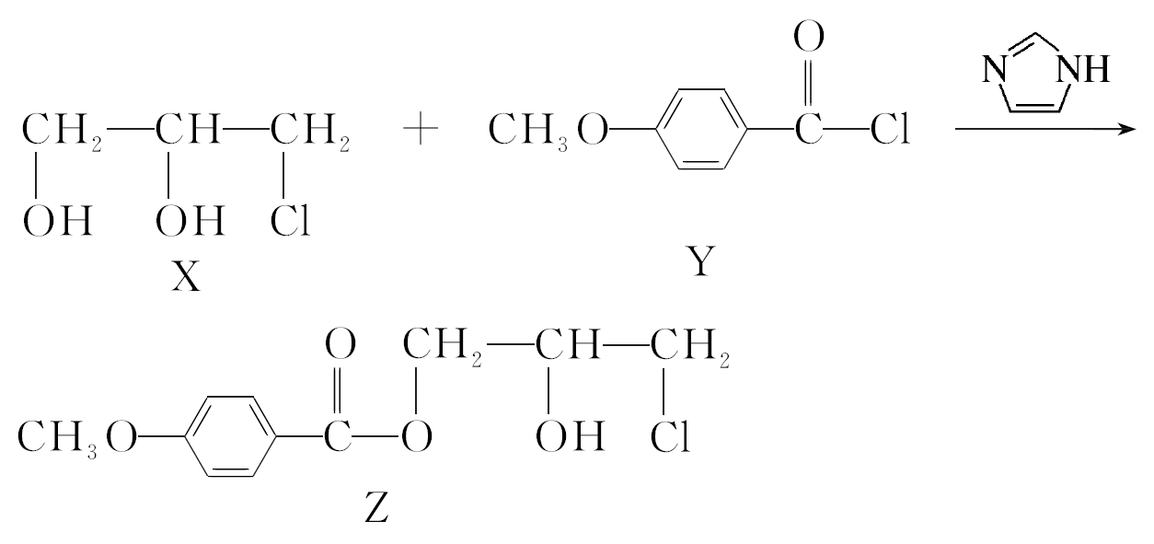
下列有关化合物X、Y和Z的说法正确的是( )
A．X分子中不含手性碳原子
B．Y分子中的碳原子一定处于同一平面
C．Z在浓硫酸催化下加热可发生消去反应
D．X、Z分别在过量NaOH溶液中加热，均能生成丙三醇
解析 X分子中主链上第2个碳原子连接4个不同的原子或原子团，即该碳原子为手性碳原子，A项错误；Y分子中—CH₃碳原子不一定和苯环上的碳原子共面，羰基上的碳原子一定和苯环共平面，即该分子中不一定所有碳原子都共面，B项错误；Z分子中与羟基相连的碳原子的邻位碳原子上含有氢原子，因此Z可以在浓硫酸催化、加热条件下发生消去反应，C项正确；X、Z在过量NaOH溶液中均能发生水解反应生成丙三醇，D项正确。
答案 CD
2．(2019·江苏化学，12)化合物Y具有抗菌、消炎作用，可由X制得。
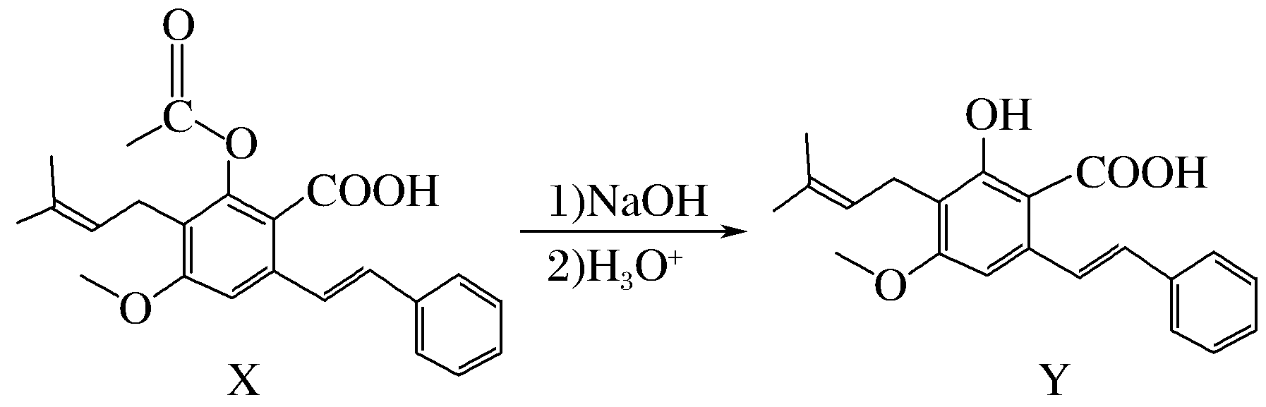
下列有关化合物X、Y的说法正确的是( )
A．1 mol X最多能与2 mol NaOH反应
B．Y与乙醇发生酯化反应可得到X
C．X、Y均能与酸性KMnO₄溶液反应
D．室温下X、Y分别与足量Br₂加成的产物分子中手性碳原子数目相等
解析 A项，1个X分子中含有1个羧基和1个酚酯基，所以1 mol X最多能消耗3 mol NaOH，错误；B项，Y中的羧基与乙醇发生酯化反应，产物不是X，错误；C项，X、Y中均含有碳碳双键，均可以被酸性KMnO₄溶液氧化，正确；D项，X与足量Br₂加成后，生成含有3个手性碳原子的有机物，Y与足量Br₂加成后，也生成含有3个手性碳原子的有机物，正确。
答案 CD
3．(2018·江苏化学，11)化合物Y能用于高性能光学树脂的合成，可由化合物X与2－甲基丙烯酰氯在一定条件下反应制得：
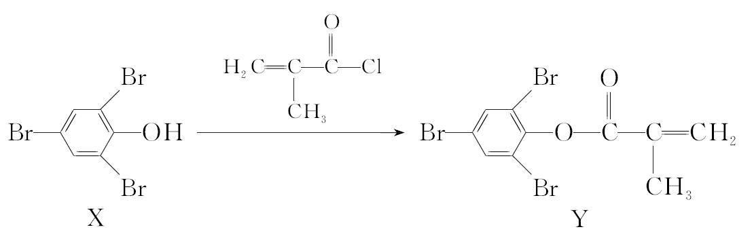
下列有关化合物X、Y的说法正确的是( )
A．X分子中所有原子一定在同一平面上
B．Y与Br₂的加成产物分子中含有手性碳原子
C．X、Y均不能使酸性KMnO₄溶液褪色
D．X→Y的反应为取代反应
解析 羟基上的O原子一定与苯环共平面，但是羟基上的H原子不一定与苯环共平面，A项错误；Y与Br₂加成后的产物中，与甲基相连的碳原子为手性碳原子，B项正确；X中的酚羟基、Y中的碳碳双键均可以被酸性KMnO₄溶液氧化，从而使KMnO₄溶液颜色褪去，C项错误；X生成Y的另一产物为HCl，该反应可以理解成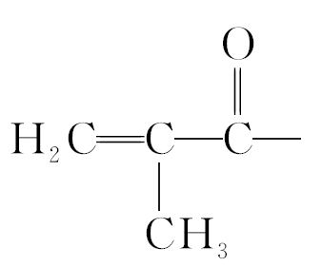取代了X中酚羟基上的H原子，D项正确。
答案 BD
4．(2017·江苏化学，11)萜类化合物广泛存在于动植物体内，关于下列萜类化合物的说法正确的是( )
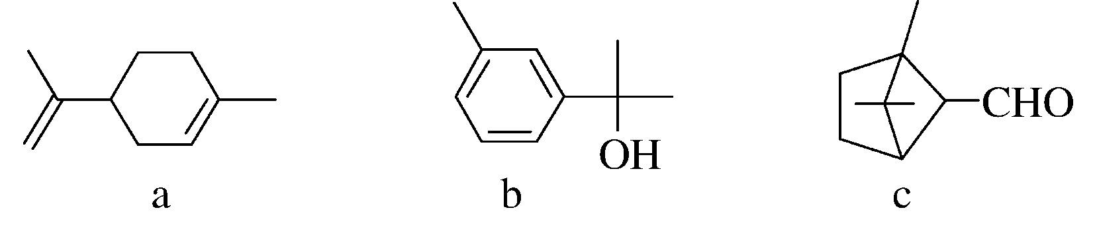
A．a和b都属于芳香族化合物
B．a和c分子中所有碳原子均处于同一平面上
C．a、b和c均能使酸性KMnO₄溶液褪色
D．b和c均能与新制的Cu(OH)₂反应生成红色沉淀
解析 A项，a中无苯环，不是芳香族化合物，错误；B项，c中有碳原子形成4个单键，构成空间四面体，不可能所有碳原子共平面，错误；C项，a中含有C＝C，b中苯环上的—CH₃，c中—CHO均能使酸性KMnO₄溶液褪色，正确；D项，b中无—CHO，不能和新制Cu(OH)₂生成Cu₂O红色沉淀，错误。
答案 C
5．(2016·江苏化学，11)化合物X是一种医药中间体，其结构简式如图所示。下列有关化合物X的说法正确的是( )
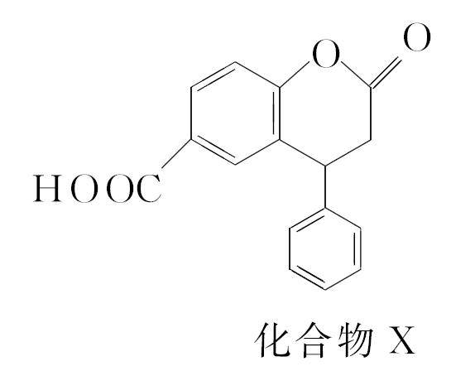
A．分子中两个苯环一定处于同一平面
B．不能与饱和Na₂CO₃ 溶液反应
C．在酸性条件下水解，水解产物只有一种
D．1 mol化合物X最多能与2 mol NaOH反应
解析 A．根据图示知两个苯环均连在同一个饱和碳原子上，两个苯环不一定共面，错误；B.X中含有羧基，能与饱和碳酸钠溶液反应，错误；C.在酸性条件下水解，水解产物只有一种，正确；D.X的酸性水解产物中含有2个羧基和1个酚羟基，故1 mol化合物X最多能与3 mol NaOH反应，错误。
答案 C
【新高考卷】
1．(2020·山东学业水平等级考试，6)从中草药中提取的calebin A(结构简式如图)可用于治疗阿尔茨海默症。下列关于calebin A的说法错误的是( )
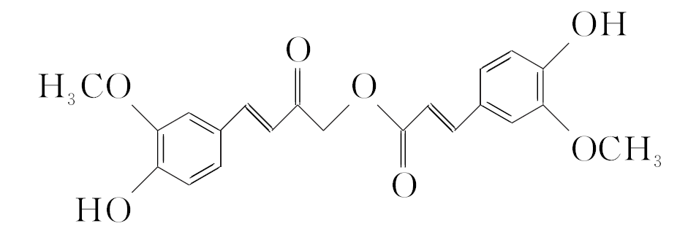
A．可与FeCl₃溶液发生显色反应
B．其酸性水解的产物均可与Na₂CO₃溶液反应
C．苯环上氢原子发生氯代时，一氯代物有6种
D．1 mol该分子最多与8 mol H₂发生加成反应
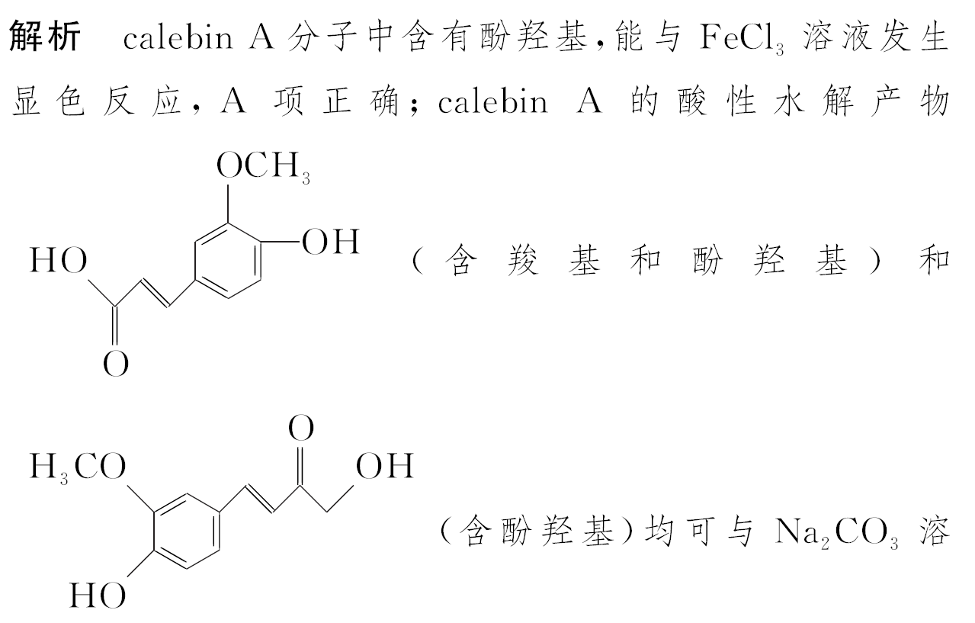
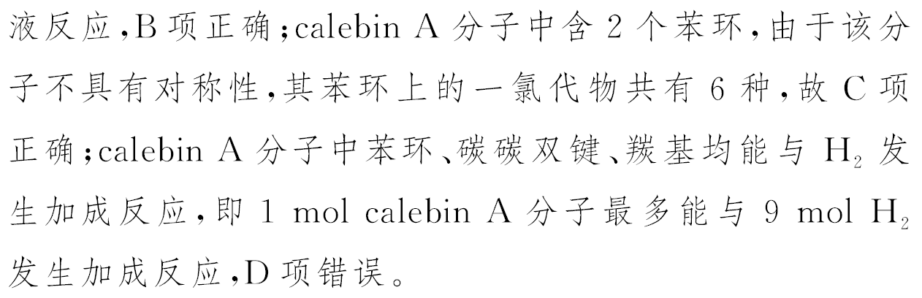
答案 D
2．(2020·山东学业水平等级考试改编，12)α－氰基丙烯酸异丁酯可用作医用胶，其结构简式如图。下列关于α－氰基丙烯酸异丁酯的说法错误的是( )
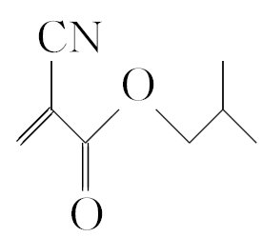

A．其分子式为C₈H₁₁NO₂
B．分子中不含有手性碳原子
C．分子中可能共平面的碳原子最多为6个
D．其任一含苯环的同分异构体中至少有4种不同化学环境的氢原子
解析 由α－氰基丙烯酸异丁酯的结构简式可确定其分子式为C₈H₁₁NO₂，A项正确；由结构简式知，分子中不含有手性碳原子，B项正确；由于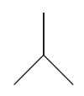为四面体结构，最少有1个碳原子不与其他碳原子在同一平面上，即该分子中最多有7个碳原子共平面，C项错误；含苯环的该物质的同分异构体中至少含有4种不同化学环境的氢原子，D项正确。
答案 C
3．(2020·天津学业水平等级考试改编，9)关于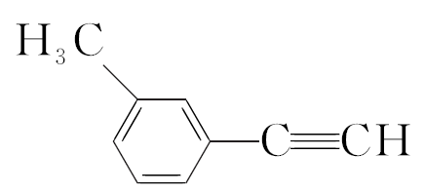的说法正确的是( )
A．分子中有9个碳原子处于同一平面
B．分子中共平面的原子数目最多为14
C．分子中的苯环由单双键交替组成
D．与Cl₂发生取代反应生成两种产物
解析 该分子中9个碳原子均处于同一平面内，A项正确；该分子中有17个原子，共面原子数最多时，分子中甲基上的两个氢原子不在该平面内，B项错误；苯环中的碳碳键是一种介于碳碳单键和碳碳双键之间的独特的化学键，C项错误；该有机物分子中有6种不同化学环境的氢原子，与Cl₂发生取代反应生成的一氯代物就有6种，D项错误。
答案 A
4．(2020·北京学业水平等级考试，13)高分子M广泛用于牙膏、牙科粘合剂等口腔护理产品，合成路线如图：
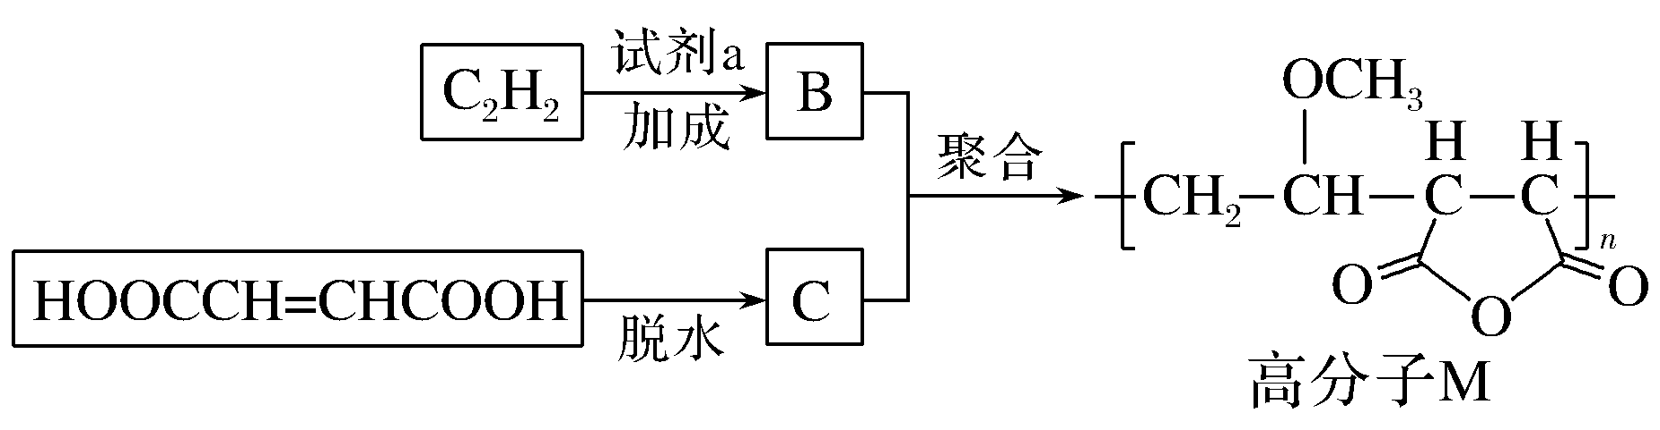
下列说法不正确的是( )
A．试剂a是甲醇
B．化合物B不存在顺反异构体
C．化合物C的核磁共振氢谱有一组峰
D．合成M的聚合反应是缩聚反应
解析 B，C通过加聚反应生成M，可反推出B、C的结构为CH₂===CH—O—CH₃和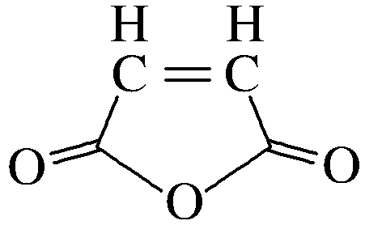，CH≡CH和a反应生成CH₂===CH—O—CH₃，可知发生加成反应，a为CH₃OH，名称是甲醇，A正确；化合物B为CH₂===CH—O—CH₃，其中一个双键碳上连接的两个原子相同，不存在顺反异构体，B正确；化合物C为，其结构对称，只含有一种氢原子，则核磁共振氢谱有一组峰，C正确；聚合物M是由CH₂===CH—O—CH₃和中的双键上发生加成聚合反应，不是缩聚反应， D错误。
答案 D

常见有机官能团的性质
解题要点
(1)能与NaOH水溶液反应：①卤代烃，1 mol卤原子消耗1 mol NaOH(1 mol与苯环直接相连的卤原子若水解最多消耗2 mol NaOH)；②酯，1 mol 酯基消耗1 mol NaOH (1 mol 酚酯或碳酸酯反应最多消耗2 mol NaOH)；③羧酸，1 mol 羧基消耗1 mol NaOH；④酚，1 mol酚羟基消耗1 mol NaOH；⑤蛋白质或多肽。
(2)能与H₂在一定条件下反应：①碳碳双键：1 mol C===C消耗1 mol H₂；②碳碳叁键：1 mol C≡C最多可消耗2 mol H₂；③苯环：1 mol 苯环最多消耗3 mol H₂；④醛或酮中碳氧双键：1 mol C===O消耗1 mol H₂(羧基、酯、酰胺键中C===O不与H₂加成)。
(3)能与溴水或溴的CCl₄溶液反应：①碳碳双键：1 mol C===C消耗1 mol Br₂；②碳碳叁键：1 mol C≡C最多可消耗 2 mol Br₂；③酚：苯环上酚羟基的邻对位的氢均可被取代；④醛：含醛基物质能被溴水氧化。
(4)能与Na₂CO₃溶液反应：①酚：酚与Na₂CO₃反应只生成NaHCO₃，1 mol 酚羟基消耗1 mol Na₂CO₃；②羧基：1 mol —COOH可消耗1 mol Na₂CO₃(生成NaHCO₃)或消耗0.5 mol Na₂CO₃(生成CO₂)。能与Na₂CO₃反应生成CO₂的有机物一般含有—COOH。
(5)能与NaHCO₃溶液反应：羧基：1 mol —COOH消耗1 mol NaHCO₃。
(6)能与KMnO₄溶液反应：碳碳双键、碳碳叁键、苯的同系物与苯环直接相连的碳原子上有氢原子、醇(α－H)、酚、醛。
(7)能与FeCl₃溶液反应：酚类，可以用来鉴别酚。
[精准训练1] (2020·南通等七市二模)茚地那韦被用于新型冠状病毒肺炎的治疗，其结构简式如图所示(未画出其空间结构)。下列说法正确的是( )
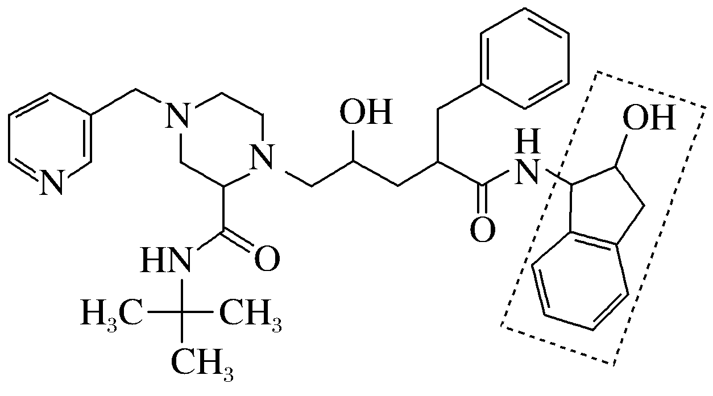
A．茚地那韦属于芳香族化合物
B．虚线框内的所有碳、氧原子均处于同一平面
C．茚地那韦可与氯化铁溶液发生显色反应
D．茚地那韦在碱性条件下完全水解，最终可生成三种有机物
解析 A项，茚地那韦结构中含有苯环，属于芳香族化合物，正确；B项，虚线框中连有氧原子的碳原子形成2根C—C，1根C—O键，构成三角锥形，虚线框所有碳、氧原子不可能共平面，错误；C项，苯环没有连有酚羟基，不能与FeCl₃溶液发生显色反应，错误；D项，结构中2个酰胺键可以水解，生成三种有机物，正确。
答案 AD
[精准训练2] (2019·通扬泰徐淮宿连七市三模)香豆素－3－羧酸是日用化学工业中重要香料之一，它可以通过水杨醛经多步反应合成：
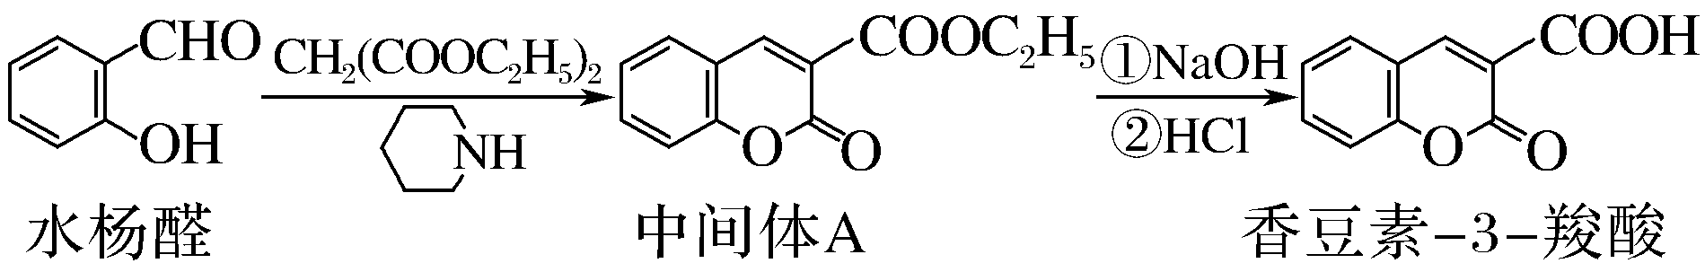
下列说法正确的是( )
A．一定条件下，水杨醛可与甲醛发生缩聚反应
B．可用酸性高锰酸钾溶液检验中间体A中是否混有水杨醛
C．中间体A、香豆素－3－羧酸互为同系物
D．1 mol香豆素－3－羧酸最多能与1 mol H₂发生加成反应
解析 A项，水杨醛苯环上酚羟基的邻位、对位有两个空位，可以和甲醛发生缩聚反应，正确；B项，水杨醛中醛基、酚羟基，A中碳碳双键均能使酸性KMnO₄溶液褪色，不能检验，错误；C项，A中含有2个酯基，香豆素－3－羧酸中含有1个酯基、1个羧基，官能团种类不同，不是同系物，错误；D项，1 mol香豆素－3－羧酸最多能与4 mol H₂发生加成反应(苯环3 mol，碳碳双键1 mol)，错误。
答案 A
有机物的结构
解题要点
1．有机物共线共面问题

类型 | 结构式 | 结构特点
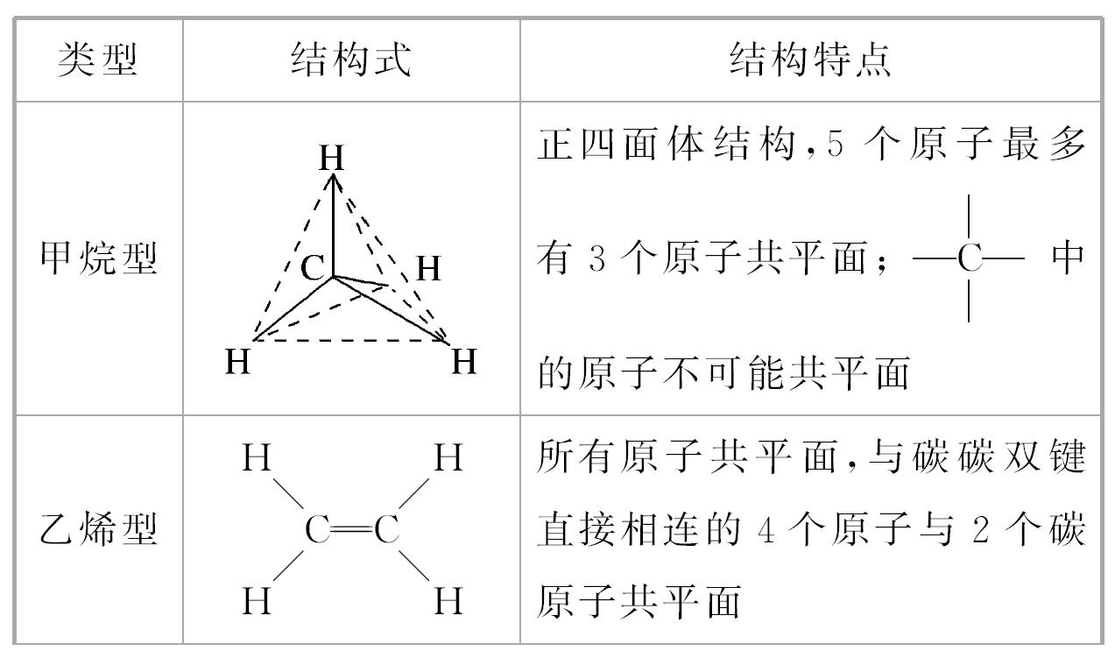
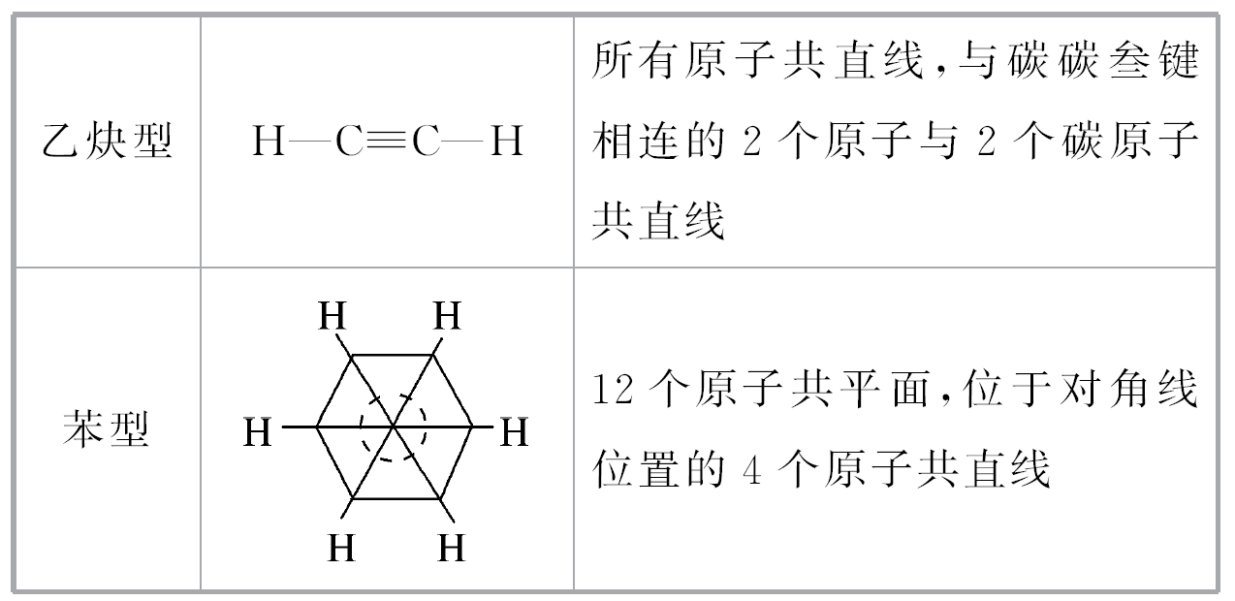
2.手性碳原子的判断
手性碳原子指连有4个不同基团的碳原子，如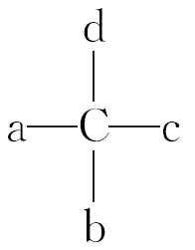。特别注意环状化合物中手性碳原子的判断，如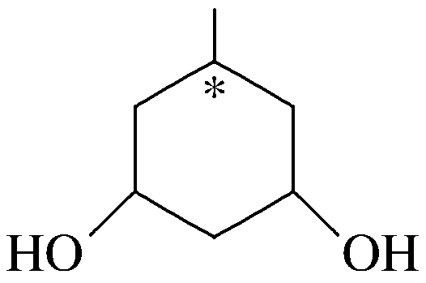中*碳原子不是手性碳原子，而2个羟基所连接碳原子为手性碳原子。
3．碳碳双键的顺反异构
一种是相同的原子或原子团位于双键同一侧的顺式结构，另一种是相同的原子或原子团位于双键两侧的反式结构。如2－丁烯有顺－2－丁烯和反－2－丁烯两种结构：
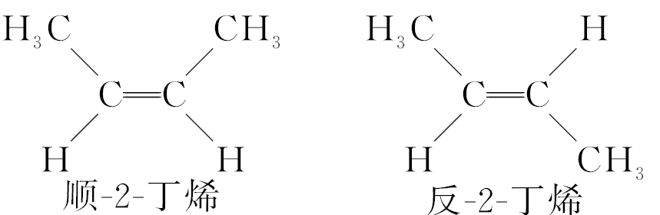
[精准训练3] (2020·南京盐城一模)铁杉脂素是重要的木脂素类化合物，其结构简式如图所示。
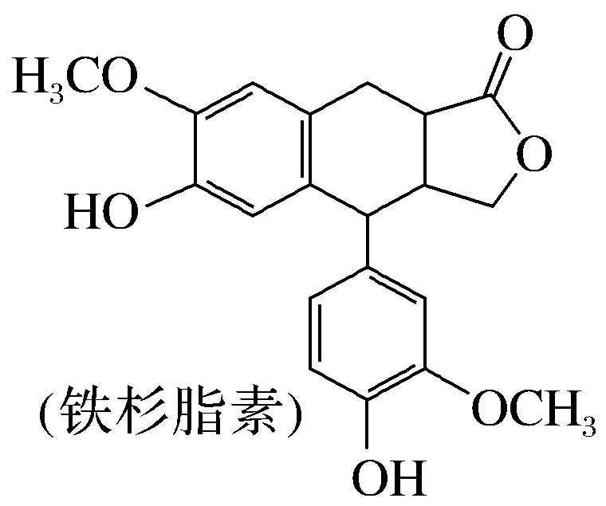
下列有关铁杉脂素的说法错误的是( )
A．分子中两个苯环处于同一平面
B．分子中有3个手性碳原子
C．能与浓溴水发生取代反应
D．1 mol铁杉脂素与NaOH溶液反应时最多消耗3 mol NaOH
解析 A项，中间六元环连接两个苯环的碳原子形成3根碳碳键，构成三角锥，两个苯环不可能共平面，错误；B项，六元环上连有支链的3个碳原子为手性碳原子，正确；C项，酚羟基邻、对位能与浓溴水发生取代反应，正确；D项，2个酚羟基，1个酯基能与NaOH溶液反应，正确。
答案 A
[精准训练4] 下图所示物质是蜂胶里的活性成分，关于此物质说法正确的是( )
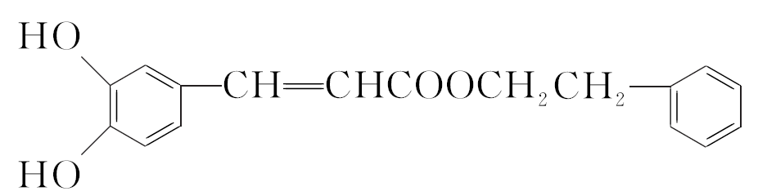A．分子式为 C₁₇H₁₄O₄
B．分子存在顺反异构体
C．1 mol 该物质和溴水反应，最多能与 4 mol Br₂ 发生反应
D．1 mol 该物质最多能与 2 mol NaOH 反应
解析 A项，结构中含有17个碳原子，4个氧原子，不饱和度为10，分子式为C₁₇H₁₆O₄，错误；B项，碳碳双键两个碳原子各连有1个氢原子，另一个基团不同，可以存在顺反异构，正确；C项，苯环上2个酚羟基的邻、对位及碳碳双键均能与溴反应，正确；D项，2个酚羟基、1个酯基能与NaOH反应，错误。
答案 BC
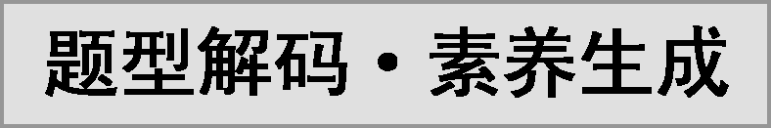
题型解码：
解答本题型的基本方法是通过观察有机化合物的结构简式，分析有机化合物的结构特征并确定其含有的官能团，进而建立有机化合物结构与性质的联系。
素养生成：正确认识和表征有机化合物的结构，书写有机化合物的结构简式、辨别有机化合物中常见官能团、共线共面、手性碳原子等，建立有机化合物的结构与性质的联系，建立官能团与其特征反应的联系，正确表示有机化学反应，知道条件对反应的影响，建立 “物质结构决定物质性质”的学科观念。

1．(2020·南京期初学情调研)化合物Z是合成平喘药沙丁胺醇的中间体，可通过下列路线制得：
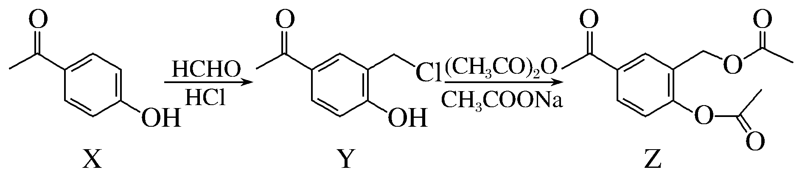
下列说法正确的是( )
A．X的化学式为C₈H₆O₂
B．可用FeCl₃溶液鉴别Y和Z
C．1 mol Z最多能与2 mol NaOH反应
D．Y与足量H₂的加成产物分子中有3个手性碳原子
解析 A项，X的化学式为C₈H₈O₂，错误；B项，Y中有酚羟基，遇FeCl₃溶液显色，而Z中无酚羟基，正确；C项，1 mol Z最多能与3 mol NaOH反应(普通酯、酚酯)，错误；D项，Y与足量H₂的加成产物为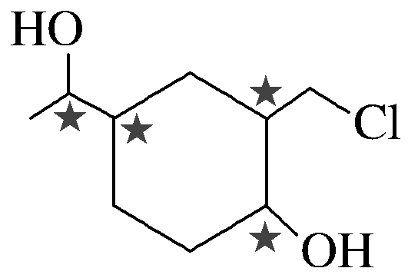，分子中有4个手性碳原子，错误。
答案 B
2．(2020·南通上学期质量调研三)化合物Z是有机化工中重要中间体，其合成路线如图，下列说法正确的是( )
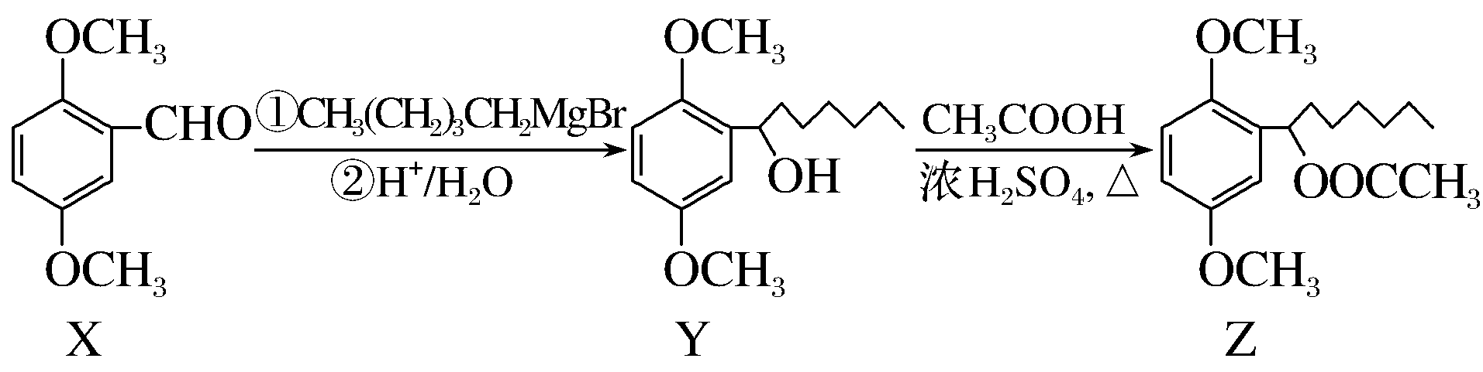
A．1 mol X最多能与3mol H₂发生加成反应
B．可用NaHCO₃溶液鉴别反应后Z中是否含有Y
C．可用新制的Cu(OH)₂溶液鉴别反应后Z中是否含有X
D．1 mol Z最多可消耗2 mol NaOH
解析 A项，1 mol X最多和4 mol H₂加成(苯环3mol，醛基 1 mol)，错误；B项，Z、Y均不与NaHCO₃反应，错误；C项，X中含有—CHO可以和新制Cu(OH)₂反应，正确；D项，1 mol Z最多和1 mol NaOH反应(只有1个普通酯基)。
答案 C
3．(2020·南通泰州一模)下图是以秸秆为原料制备某种聚酯高分子化合物的合成路线：
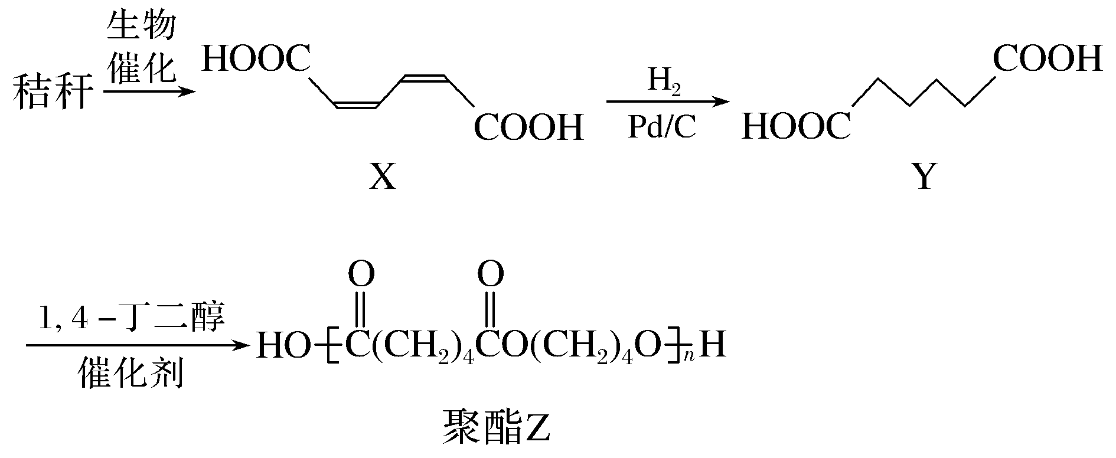
下列有关说法正确的是( )
A．X的化学式为C₄H₆O₄
B．Y分子中有1个手性碳原子
C．Y和1，4丁二醇通过加聚反应生成聚酯Z
D．生成聚酯Z消耗Y和1，4丁二醇的物质的量之比为1∶1
解析 A项，X中含有6个碳原子，错误；B项，Y中无手性碳原子，错误；C项，发生缩聚反应，错误。
答案 D
4．(2020·常州一模)化合物Y有解热镇痛的作用，可由X与乙酸酐合成，下列关于X和Y的说法正确的是( )
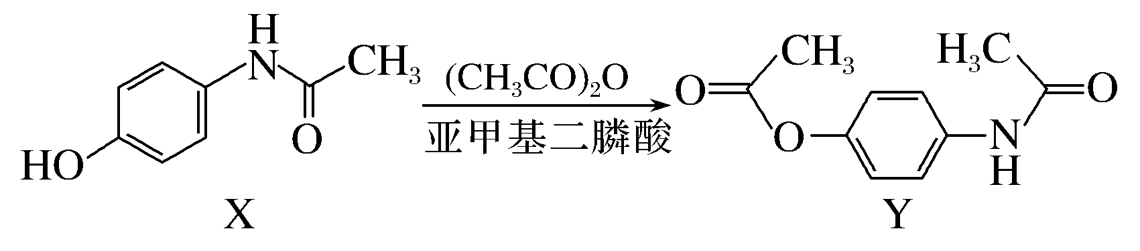
A．X分子中碳原子一定处于同一平面
B．X、Y均不能使酸性KMnO₄溶液褪色
C．在一定条件，X可与HCHO发生缩聚反应
D．1 mol Y最多能与3 mol NaOH反应
解析 A项，由于C—N、N—H单键可以旋转，所以不一定共平面，错误；B项，X中有酚羟基，能使酸性高锰酸钾溶液褪色，错误；C项，X中酚羟基在苯环的两个邻位上有氢，能与HCHO发生酚醛缩聚，正确；D项，Y中有一个酚酯、一个酰胺键能与NaOH反应，所以1 mol Y最多能与3 mol NaOH反应(酚酯 2 mol，酰胺键 1 mol)，正确。
答案 CD
5．(2020·南京盐城二模)芘经氧化后可进一步用于染料合成。芘的一种转化路线如下：
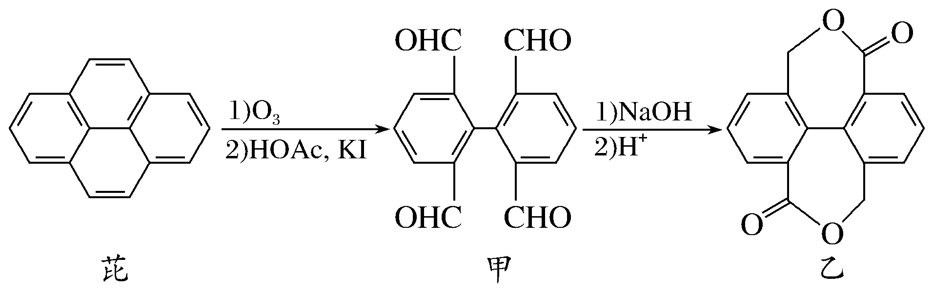
下列叙述正确的是( )
A．芘的分子式为C₁₆H₁₀
B．甲分子中所有碳原子一定都在同一平面上
C．甲在一定条件下可发生加成反应和银镜反应
D．1 mol乙与足量NaOH溶液反应，最多消耗4 mol NaOH
解析 B项，单键可以旋转，两苯环不一定共平面，错误；C项，甲中含有醛基，可以发生银镜反应，苯环与醛基可以与H₂发生加成反应，正确；D项，乙中含有2个普通酯基，1 mol乙和足量NaOH溶液反应，最多消耗2 mol NaOH，错误。
答案 AC

不定项选择题
1．(2020·北京新高考模拟)肉桂酸
(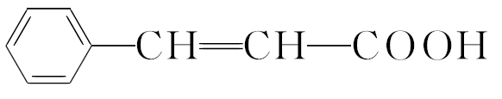)是一种合成有机光电材料的中间体。关于肉桂酸的下列说法正确的是( )
A．分子式为C₉H₉O₂
B．不存在顺反异构
C．可发生加成、取代、加聚反应
D．与安息香酸(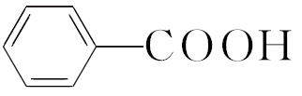)互为同系物
解析 A项，根据肉桂酸的结构简式可知分子式为：C₉H₈O₂，错误；B项，肉桂酸双键碳所连的两个原子团均不同，故存在顺反异构，错误；C项，肉桂酸中苯环和碳碳双键可以发生加成反应，羧基可以发生取代反应，碳碳双键可以发生加聚反应，正确；D项，肉桂酸中含碳碳双键，安息香酸中不含，故两者不是同系物，错误。
答案 C
2．(2020·盐城期中考试)化合物X、Y均是洋甘菊中的活性成分，其结构简式如下图所示：
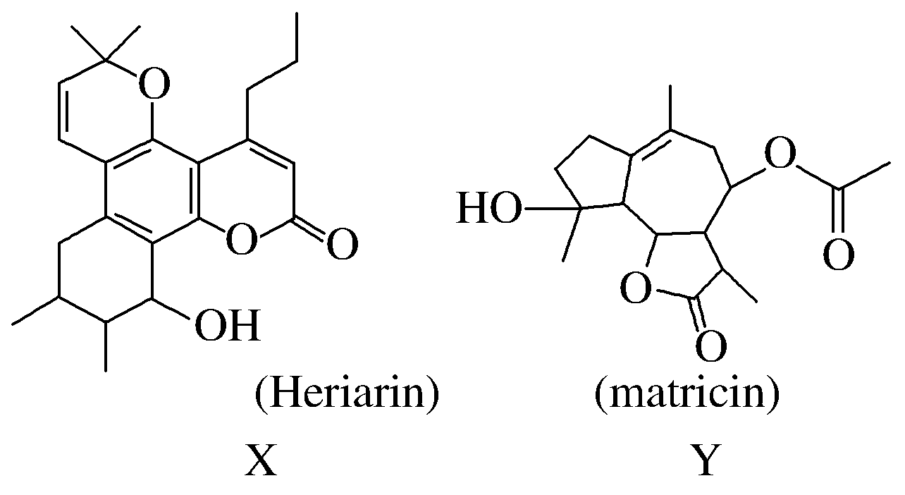
下列说法正确的是( )
A．X、Y均能与酸性KMnO₄溶液反应
B．X、Y在酸性条件下水解得到的有机产物均只有1种
C．1 mol X、1 mol Y最多均只能与2 mol NaOH反应
D．X、Y分子中手性碳原子数依次为4个、6个
解析 A项，X、Y中均含有碳碳双键，均能使酸性KMnO₄溶液褪色，正确；B项，Y中有2个酯基，水解时生成两种产物，错误；C项，X中有一个酚酯基，Y中有2个普通酯基，1 mol X、Y最多均只能与2 mol NaOH反应，正确；D项，X、Y中手性碳原子数分别为3个、6个，错误。
答案 AC
3．(2020·无锡一模)化合物Y具有保肝、抗炎、增强免疫等功效，可由X制得。下列有关化合物X、Y的说法正确的是( )
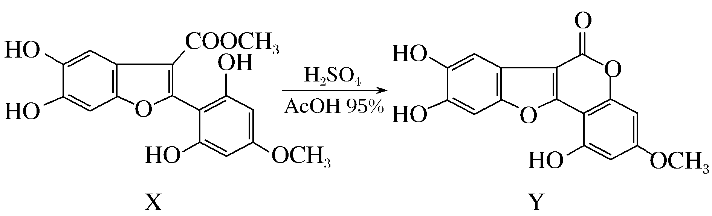
A．一定条件下X可发生氧化、取代、消去反应
B．1 mol Y最多能与4 mol NaOH反应
C．X与足量H₂反应后，每个产物分子中含有8个手性碳原子
D．等物质的量的X、Y分别与足量Br₂反应，最多消耗Br₂的物质的量相等
解析 A项，酚羟基不能发生消去反应，错误；B项，1 mol Y最多能与5 mol NaOH反应(3个酚羟基，1个酚酯基)，错误；C项，X与足量H₂反应后分子中有8个手性碳原子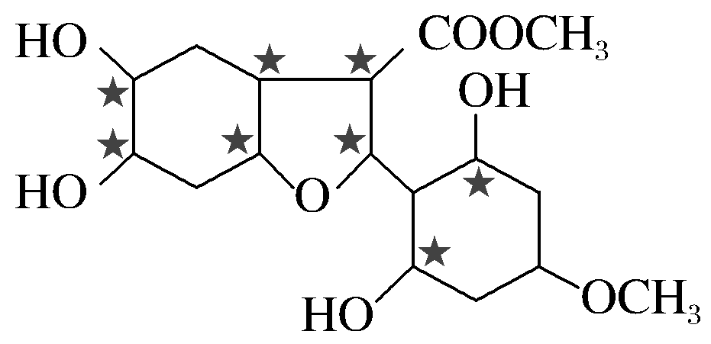(注意最右下角环上所连醚键的碳原子不是手性碳原子)，正确；D项，X、Y与足量Br₂反应，分别消耗5 mol、5 mol，正确。
答案 CD
4．阿魏酸是传统中药当归、川穹的有效成分之一，工业上合成阿魏酸的原理如下，下列说法不正确的是( )
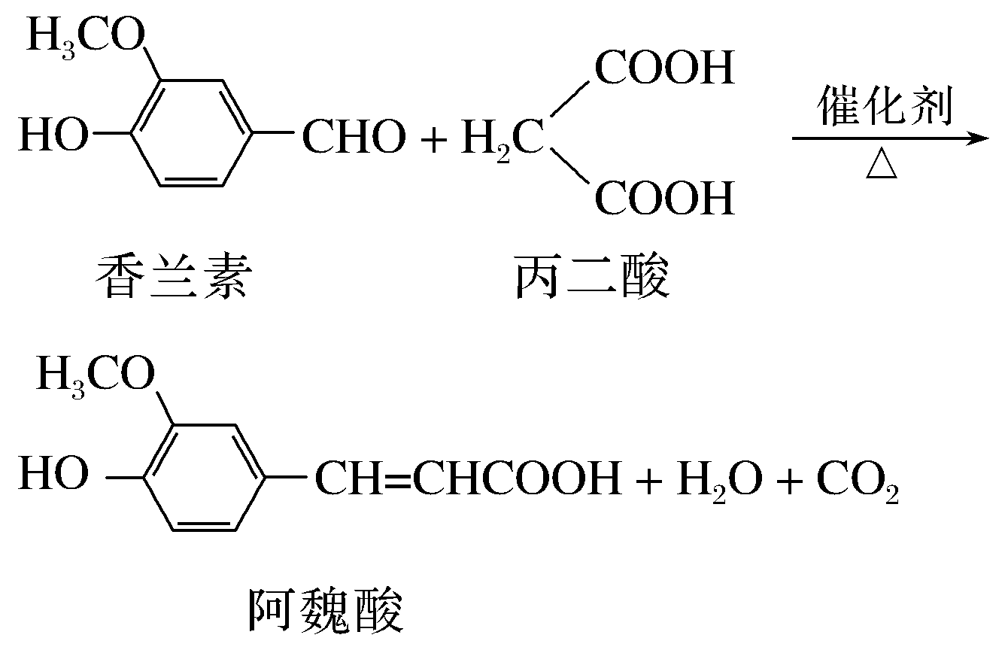
A．阿魏酸分子式为C₁₀H₈O₄
B．阿魏酸存在顺反异构
C．方程式中三种有机物均可与NaOH、Na₂CO₃反应
D．可用酸性KMnO₄溶液检测上述反应是否有阿魏酸生成
解析 A项，分子式为C₁₀H₁₀O₄，错误；D项，香兰素中酚羟基和醛基也能使酸性高锰酸钾溶液褪色，错误。
答案 AD
5．可降解有机高分子C合成原理如下：
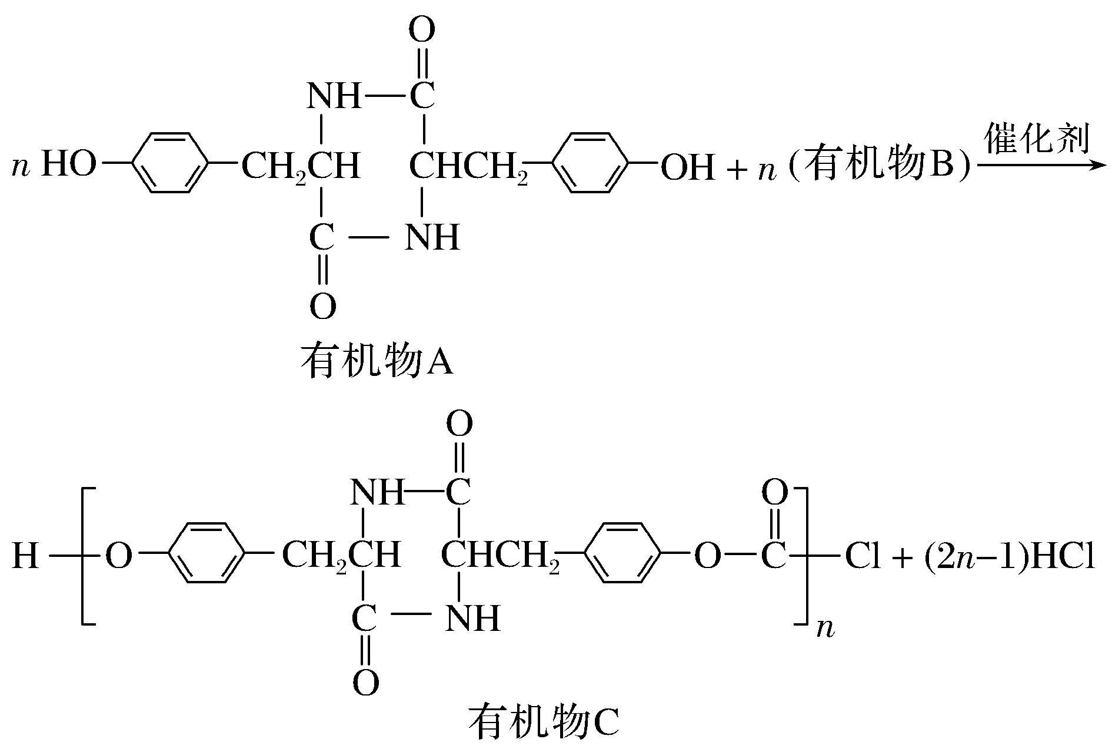
下列说法不正确的是( )
A．A完全水解只能得到两种氨基酸
B．单体B结构简式是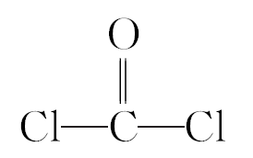
C．有机物C可发生加成反应和水解反应
D．该反应属于缩聚反应
解析 A完全水解只能得到1种氨基酸，错误。
答案 A
6．(2020·苏北四市一模)Y是一种天然除草剂，其结构如图所示，下列说法正确的是( )
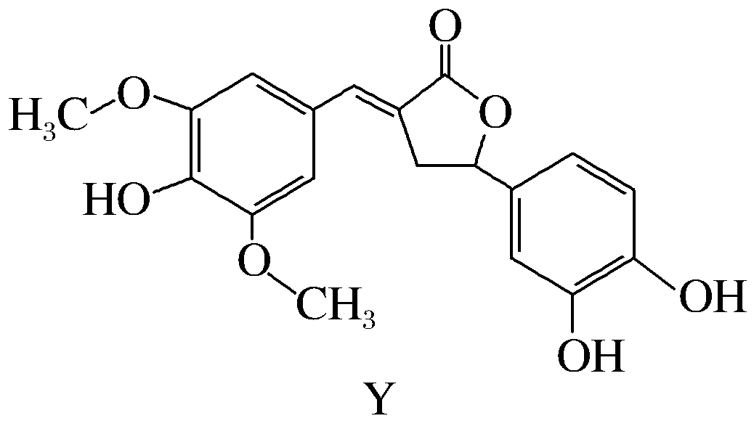
A．Y可以和Na₂CO₃溶液发生反应
B．Y分子中所有碳原子一定在同一平面内
C．1 mol Y 最多能与6 mol NaOH反应
D．Y与足量的H₂加成反应的产物含7个手性碳原子
解析 A项，酚羟基能与Na₂CO₃溶液反应生成NaHCO₃，正确；B项，单键可以旋转，醚键所连碳原子不一定共平面(右边苯环碳原子也不一定共平面)，错误；C项，1 mol Y最多和4 mol NaOH反应(3个酚羟基，1个酯基)，错误；D项，Y与足量H₂加成后生成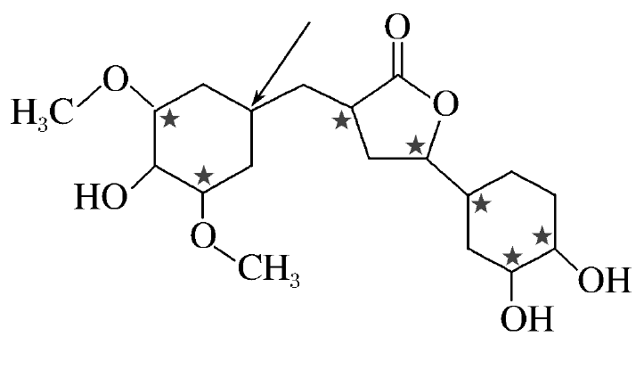，7个手性碳原子(注意箭头所指碳原子不是手性碳原子)，正确。
答案 AD
7．(2019·扬州考前调研)合成化合物Y的某步反应如下。下列有关化合物X、Y的说法正确的是( )
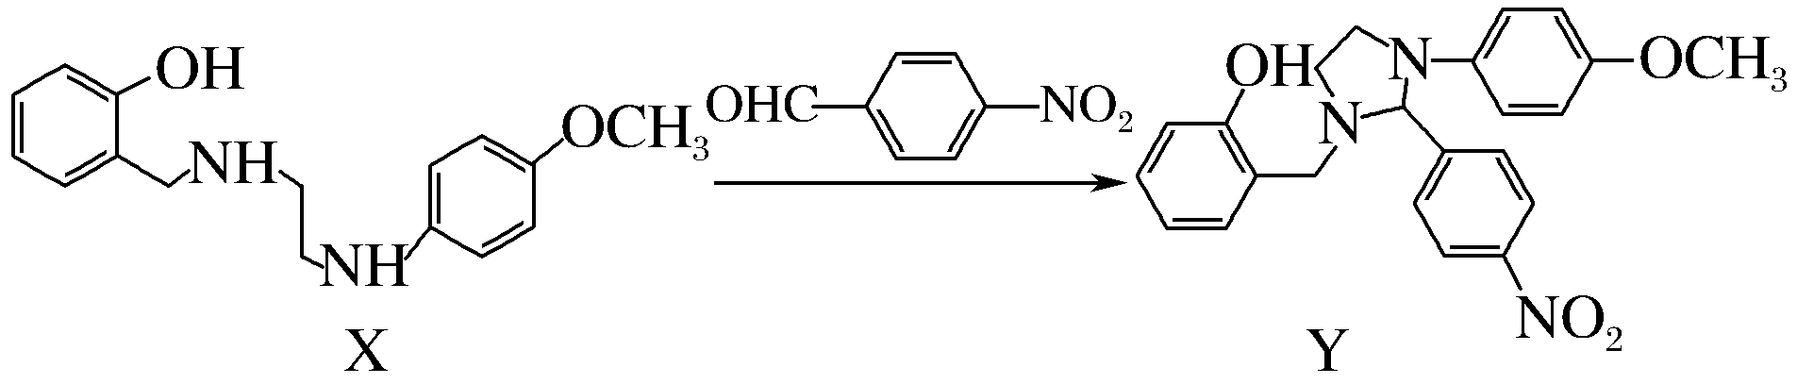
A．X分子中所有原子可能在同一平面上
B．Y分子中含有手性碳原子
C．X、Y均能与FeCl₃溶液发生显色反应
D．X→Y的反应为加成反应
解析 A项，X中含有—CH₃，构成四面体，N原子连3个键，构成三角锥，不可能所有原子共平面，错误；B项，Y中中心连有2个氮原子的碳原子为手性碳原子，正确；C项，X、Y中均含有酚羟基，均能遇FeCl₃溶液发生显色反应，正确；D项，X→Y还有小分子水生成，不是加成反应，错误。
答案 BC
8．(2019·苏锡常镇二模)Y是合成药物查尔酮类抑制剂的中间体，可由X在一定条件下反应制得：
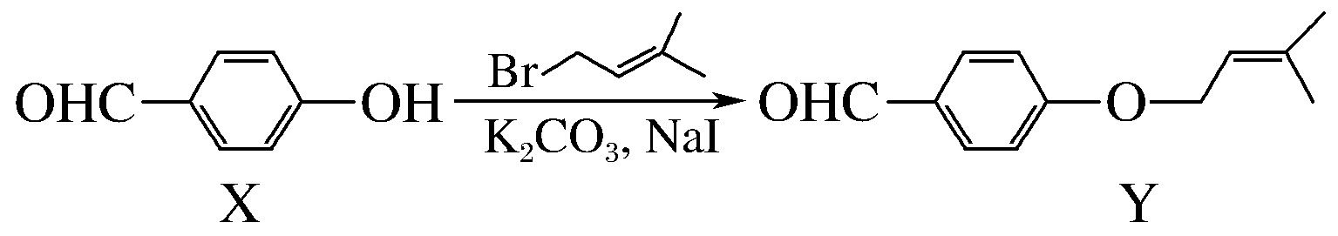
下列叙述正确的是( )
A．反应过程中加入K₂CO₃，能提高X的转化率
B．Y与Br₂的加成产物分子中不含手性碳原子
C．X和Y均能与新制的Cu(OH)₂在加热条件下反应生成砖红色沉淀
D．等物质的量的X、Y分别与H₂反应，最多消耗H₂的物质的量之比为3∶4
解析 A项，X→Y发生取代反应，还有HBr生成，HBr与K₂CO₃反应，使反应正向移动，提高X的转化率，正确；B项，Y与Br₂的加成产物中左边连有Br的碳原子为手性碳原子，错误；C项，X、Y中均有醛基，均能与新制的Cu(OH)₂在加热条件下反应生成砖红色沉淀，正确；D项，X最多消耗4 mol H₂(苯环3 mol，醛基1 mol)，Y最多消耗5 mol H₂(苯环3 mol，醛基1 mol，碳碳双键 1 mol)，错误。
答案 AC
9．(2020·苏州期中调研)化合物X是某药物的中间体，其结构简式如图所示。下列有关X的说法正确的是( )
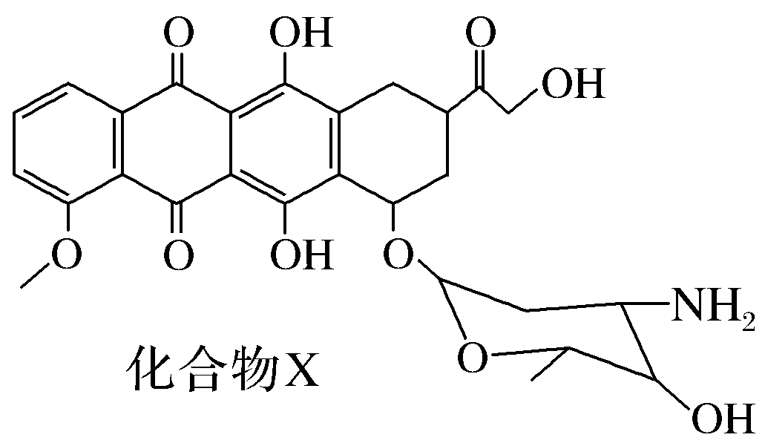
A．X的分子式为C₂₇H₂₈NO₁₀
B．1个X分子中有6个手性碳原子
C．1 mol X最多与3 mol NaOH反应
D．一定条件下，X能发生消去、氧化、取代反应
解析 A项，含有1个氮原子，氢应该为奇数，错误；B项，X分子中含有6个手性碳原子：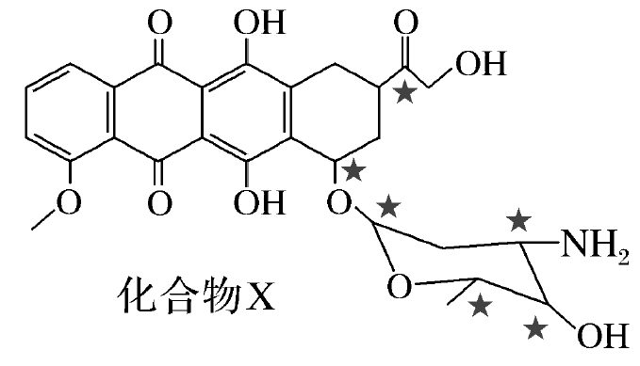，正确；C项，1 mol X最多和2 mol NaOH(2个酚羟基)，错误；D项，右下角羟基可以发生消去反应，正确。
答案 BD
10．(2019·通扬泰徐淮连宿七市二模)化合物X是一种抗风湿药的合成中间体，其结构简式如图所示。下列有关化合物X的说法正确的是( )
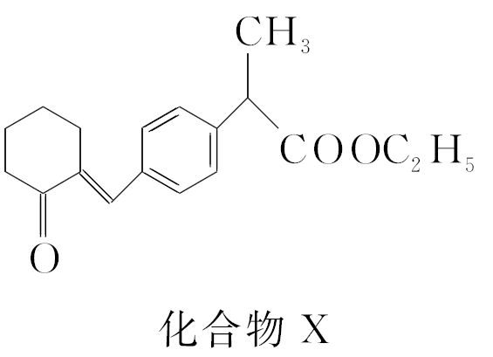
A．X易溶于水
B．X的分子式为C₁₈H₂₂O₃
C．每个X分子中最多有8个碳原子处于同一平面
D．X与溴水发生加成产物，每个产物分子中含3个手性碳原子
解析 A项，X中无亲水性基团，不溶于水，错误；B项，碳原子数为18，不饱和度为8(苯环不饱和度为4，环1，羰基1，碳碳双键1，酯基1)，正确；C项，与苯环直接相连的原子在同一平面上，结合三点确定一个平面可知最少有8个碳原子处于同一平面，错误；D项，与溴水加成的产物中，溴原子所连的2个碳原子，及甲基所连碳原子，共3个手性碳原子，正确。
答案 BD
11．(2019·盐城三模)化合物X(5－没食子酰基奎宁酸)具有抗氧化性和抗利什曼虫活性而备受关注，X的结构简式如图所示。下列有关X的说法正确的是( )
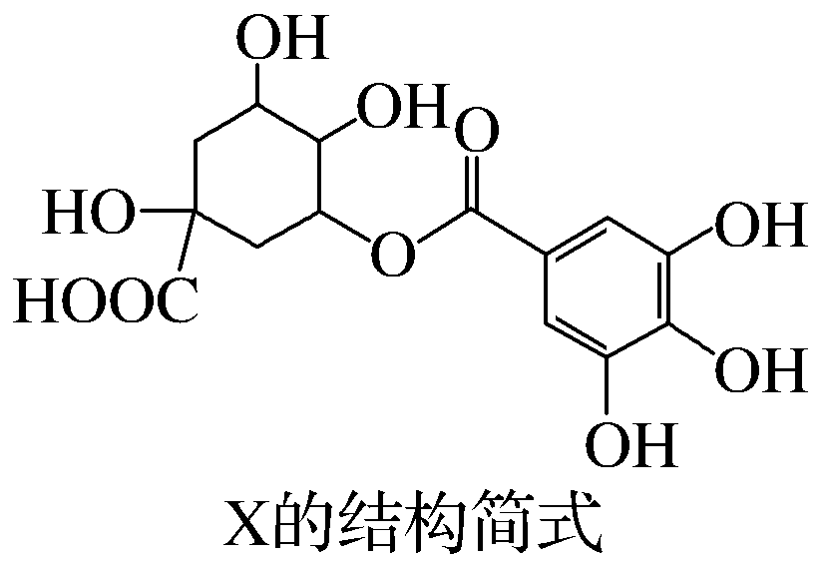
A．分子式为C₁₄H₁₅O₁₀
B．分子中有四个手性碳原子
C．1 mol X最多可与4 mol NaOH反应
D．1 mol X最多可与4 mol NaHCO₃反应
解析 A项，C、H、O组成的有机物，H为偶数，错误；B项，左边六元环上有支链的4个碳原子为手性碳原子，正确；C项，1 mol X最多可与5 mol NaOH反应(羧基1 mol，酯基1 mol，3个酚羟基3 mol)，错误；D项，1 mol X最多可与1 mol NaHCO₃反应(只有羧基能与NaHCO₃反应)，错误。
答案 B
12．(2019·徐州高三考前模拟)潘红、梦那红是常用的食品着色剂的主要成分，其结构如下图所示。
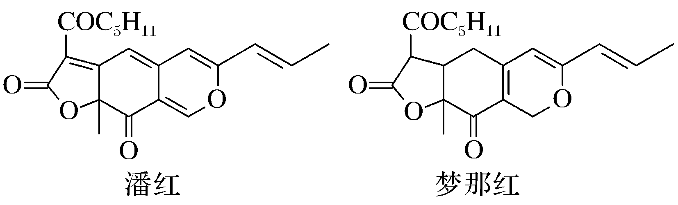
下列说法正确的是( )
A．梦那红分子中至少含有三个手性碳原子
B．潘红分子中所有碳原子一定在同一平面上
C．潘红、梦那红均能使溴水或KMnO₄溶液褪色
D．1 mol潘红最多能与5 mol H₂发生加成反应
解析 A项，梦那红结构中左边五元环上连有—COC₅H₁₁的碳原子，及与六元环共用的2个碳原子，共3个手性碳原子，正确；B项，烃基—C₅H₁₁中所有碳原子不一定共平面，错误；C项，两者中均含有碳碳双键，正确；D项，1 mol潘红最多能与7 mol H₂发生加成反应(5个碳碳双键，2个酮羰基)，错误。
答案 AC
13．(2019·南京三模)化合物甲、乙、丙是合成消炎药洛索洛芬的中间体。
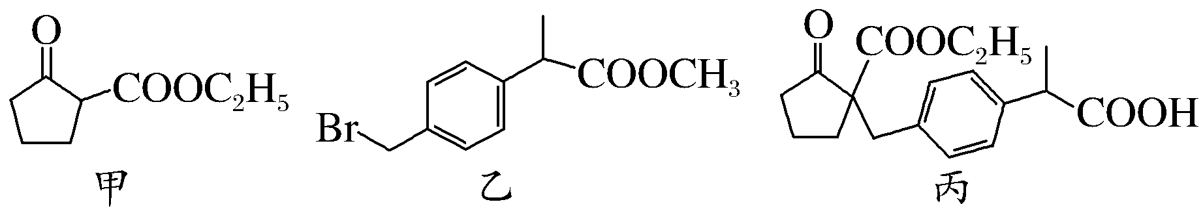
下列说法正确的是( )
A．甲分子中所有碳原子一定处于同一平面
B．丙分子中含有2个手性碳原子
C．一定条件下，甲、乙、丙均能与H₂发生加成反应
D．1 mol乙与足量NaOH溶液充分反应，最多消耗NaOH的物质的量为3 mol
解析 A项，甲中连有支链的碳原子，连有3个碳原子构成三角锥形，不可能所有碳原子共平面，错误；B项，丙中左边五元环中连有支链的碳原子，右侧连在羧基的碳原子为手性碳原子，正确；C项，甲中酮羰基，乙中苯环，丙中酮羰基、苯环均能与H₂加成，正确；D项，1 mol乙与足量NaOH溶液充分反应，最多消耗2 mol NaOH(溴原子1 mol，酯基1 mol)，错误。
答案 BC
14．(2019·南京盐城二模)有机物Y(乙酰氧基胡椒酚乙酸酯)具有抗氧化、抗肿瘤作用，可由化合物X在一定条件下合成：
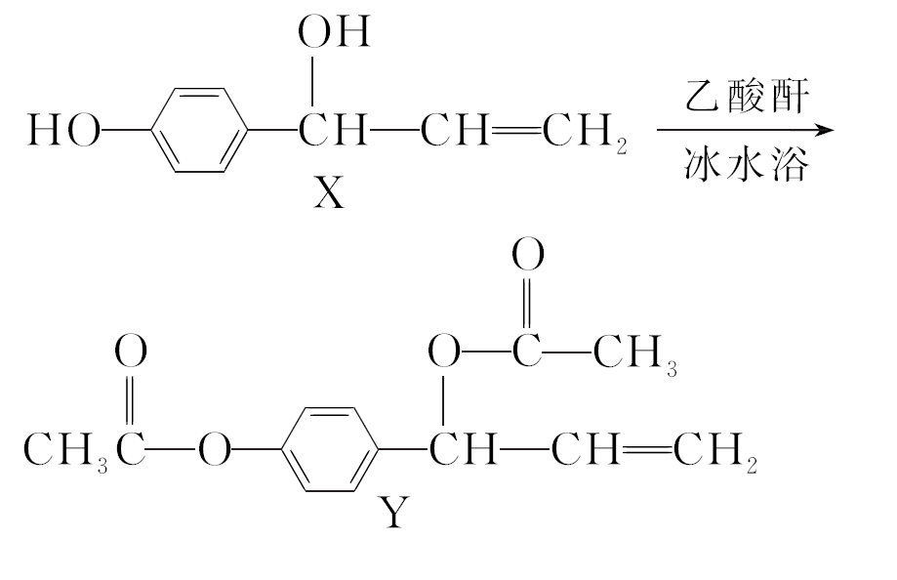
下列说法正确的是( )
A．X分子中所有原子一定在同一平面上
B．X、Y分子中均含有1个手性碳原子
C．1 mol X与溴水充分反应，最多消耗Br₂的物质的量为2 mol
D．1 mol Y与NaOH溶液充分反应，最多消耗NaOH的物质的量为4 mol
解析 A项，X中醇羟基所连碳原子形成4个键，构成空间四面体构型，不可能所有原子共平面，错误；B项，X中醇羟基所连碳原子、Y中乙烯基(—CH===CH₂)所连碳原子为手性碳原子，正确；C项，1 mol X与溴水充分反应，最多消耗3 mol Br₂(苯环酚羟基的2个邻位、碳碳双键)，错误；D项，Y中两个酯基，1个为酚酯，1个普通酯，1 mol Y与NaOH溶液充分反应，最多消耗3 mol NaOH，错误。
答案 B
15．有机物Z常用于治疗心律失常，Z可由有机物X和Y在一定条件下反应制得：
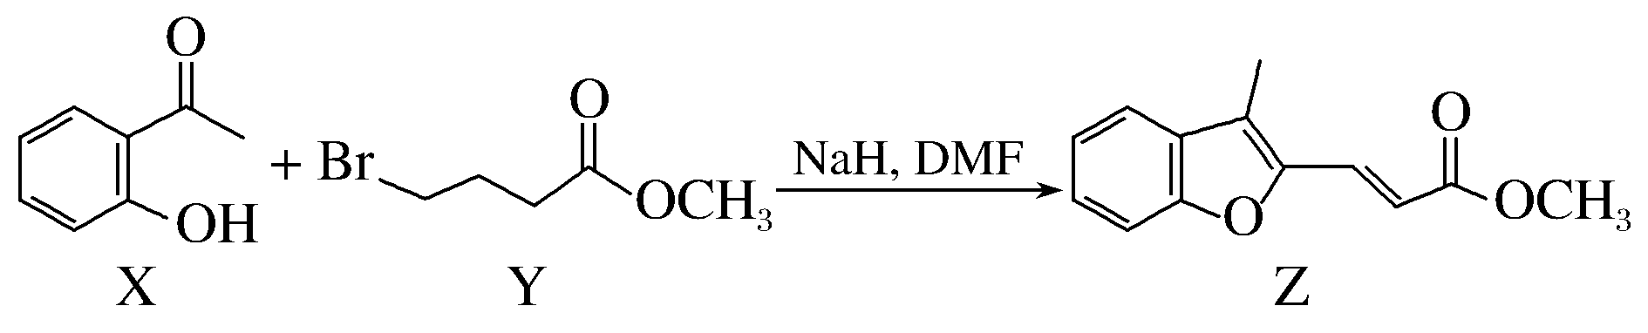
下列叙述正确的是( )
A．X中所有原子可能在同一平面内
B．X、Z均能与酸性KMnO₄溶液反应
C．1 mol Y最多能与2 mol NaOH反应
D．室温下Z与足量Br₂加成产物的分子中有2个手性碳原子
解析 A项，X中含有—CH₃，所有原子不可能共平面，错误；B项，X中的酚羟基，Z中的碳碳双键都能使酸性KMnO₄溶液褪色，正确；C项，Y中溴原子、酯基能与NaOH溶液反应，正确；D项，Z中2个双键与溴加成的4个碳原子为手性碳原子，错误。
答案 BC
16．(2018·南京三模)扁桃酸的衍生物a、b、c均为重要的医药中间体。下列说法正确的是( )
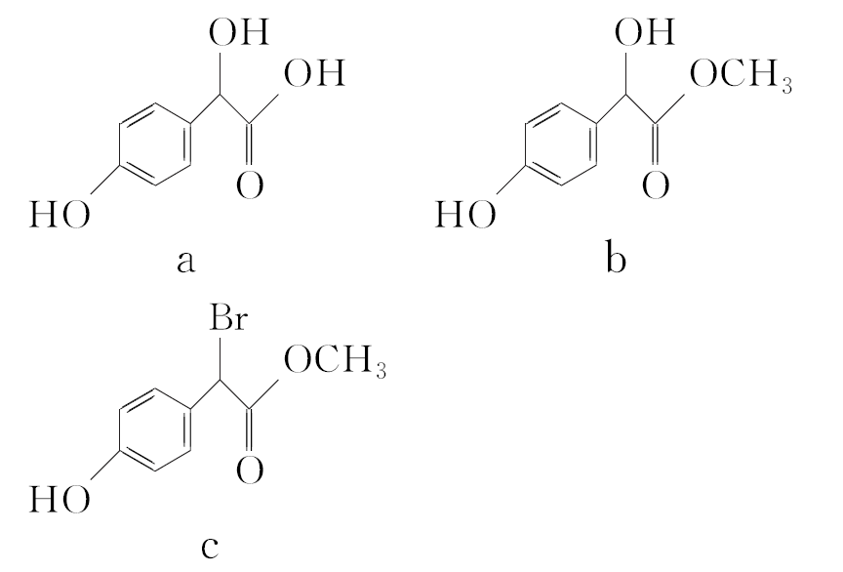
A．一定条件下，a可与HCHO发生缩聚反应
B．可用NaHCO₃溶液区别a、b
C．b与浓溴水混合可制备c
D．1 mol c最多可与2 mol NaOH反应
解析 A项，a中酚羟基两个在苯环上的邻位H原子可以和HCHO发生缩聚反应，类似于酚醛缩聚，正确；B项，a中含有—COOH，b中没有—COOH，前者能与NaHCO₃反应放出CO₂，可以鉴别，正确；C项，b与浓溴水反应，发生酚羟基苯环邻位氢取代，无法制得c，错误；D项，1 mol c最多可以和3 mol NaOH溶液反应(酚羟基、溴原子，酯基)，错误。
答案 AB

